# 福特phase1项目——福特派服务车机端授权弹窗MRD

|  |  |  |  |  |
| --- | --- | --- | --- | --- |
| **日期** | **作者** | **描述** | **版本** | **备注** |
| 2019/04/01 | 李博 | 初版 | V1.0 |  |
|  |  |  |  |  |

**目录**

一、 需求背景 3

1.1项目背景 3

1.2依赖项 3

二、 需求概述 3

三、 需求详述 4

3.1弹窗交互流程 4

3.2弹窗交互时序 4

3.3弹窗样式 5

四、上线时间 5

## 需求背景

### 1.1项目背景

由于福特Phase1项目车机激活功能安全评审后未通过，需要在IVI上展示由延峰经TCU发送的弹窗，完成车机激活流程。

### 1.2依赖项

该需求依赖延峰提供信号接口。

## 需求概述

Feature list

|  |  |  |
| --- | --- | --- |
| 功能模块 | 功能点 | 优先级 |
| 福特车机激活授权弹窗 | 获取延峰提供TCU信号展示弹窗 | P0 |
| 弹窗默认60S消失 | P0 |
| 弹窗需展示福特提供文案 | P0 |
| 弹窗提供用户接受授权和取消授权按钮供用户选择 | P0 |
| 将用户弹窗选择结果返回延峰提供接口 | P0 |

## 需求详述

### 3.1弹窗交互流程

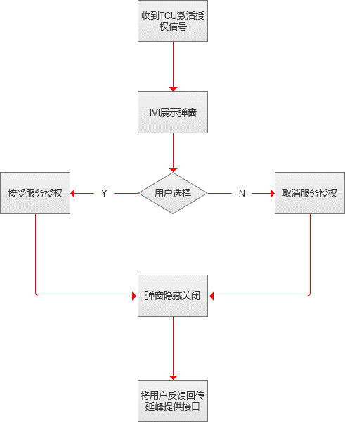

### 3.2弹窗交互时序

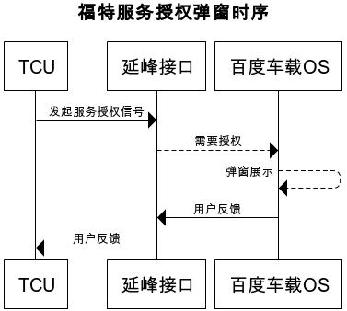

### 3.3弹窗样式

**\*复用phase1弹窗通用样式。**

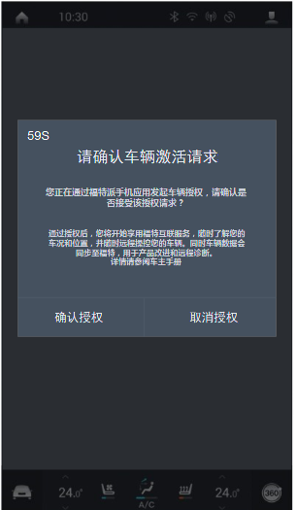

弹窗功能说明：

~~弹窗默认展示60S，倒计时结束时弹窗消失。~~

~~倒计时结束时用户无反馈按取消授权处理。~~

用户点击确认授权或取消授权时弹窗隐藏消失。

弹窗关闭按钮等同于取消授权。

点击空白区域弹窗不隐藏。

**\*弹窗文案见上图。**

## 四、上线时间

**2019年4月12日**